APPLICAZIONE

Un tecnico è chiamato a valutare l’efficacia di due pesticidi su un parassita dell’acero. Per fare ciò tratta 91 alberi infestati, 45 con un prodotto (pest A) e 46 con il secondo (pest B). Dopo 2 mesi dal trattamento nel primo caso riscontra una mortalità degli alberi del 40% mentre nel secondo di c. 60.85%.
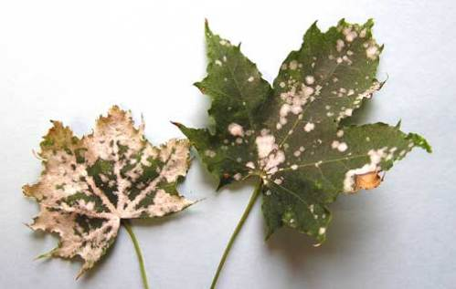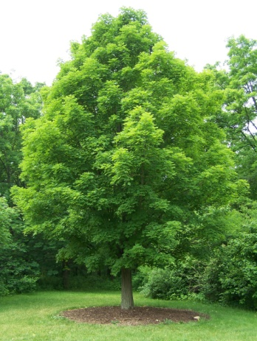
Pest A Pest B

Quesiti
- I due prodotti sono ugualmente efficaci (alpha 0.01)?
- Posso concludere la stessa cosa se trovo le stesse proporzioni (40% e 60%) testando 10 alberi per pest A e 10 alberi per pest B?

